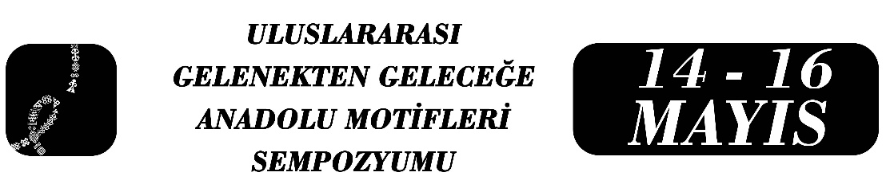

Sivas Dokuma Geleneğinde Koruyucu Bir Simge: “Yılan Kovdu” Motifinin Sembolik ve İşlevsel Analizi
Yakup Avcu
Gevher Gümüşer
Özet
Geleneksel dokuma sanatında motifler, salt birer bezeme unsuru olmanın ötesinde, dokuyucunun dış dünyaya karşı geliştirdiği savunma mekanizmalarının ve inanç dünyasının görsel kodlarını taşımaktadır. Anadolu dokuma kültüründe figürlerin biçimsel özellikleri, taşıdıkları “koruyucu” ve “sakınıcı” anlamlarla doğrudan ilişkilidir. Bu bağlamda, Sivas’ın Şarkışla ve Elbeyli yörelerinde karşımıza çıkan “Yılan Kovdu” motifi, görsel kurgusundaki caydırıcılıkla koruma işlevini estetik bir forma dönüştüren örnekler arasında yer almaktadır. Bu çalışma, mezkûr motifin saha araştırmalarıyla tespit edilen veriler ışığında işlevsel ve sembolik derinliğini ortaya koymayı amaçlamaktadır. Sivas merkez, ilçe ve köylerini kapsayan alan çalışmaları neticesinde; motifin yerel ağızda “Yılan Kovdu” ve “Deli Yılan” gibi adlandırmalarla tanımlandığı ve benzer sözlü anlatılarla kuşaktan kuşağa aktarıldığı tespit edilmiştir. Motifin morfolojik yapısında, yılanın özellikle “göz” unsurunun stilize edilerek geometrik bir düzende yansıtıldığı, bazı örneklerde ise figürün tamamen soyutlanmış bir kompozisyona dönüştüğü görülmektedir. Tasarımdaki bu dikkat çekici görsel kurgu, motifin koruyucu niteliğini pekiştiren bilinçli bir estetik tercihin ürünüdür. İşlevsel açıdan motif; öncelikle buğday ve arpa gibi tarımsal ürünlerin muhafaza edildiği çuvallarda yoğunlaşmaktadır. Bu kullanımın temelinde, yılanın bolluk ve bereket sembolü olmasıyla ürünü artırma inancının yanı sıra haşereleri uzaklaştırma ve stilize yılan gözü işlemesiyle nazardan korunma amacı yatmaktadır. Bu yönüyle motif, kötülük savıcı bir sembol ve bir tür “dokunmuş muska” vazifesi görmektedir. Çalışma sonucunda elde edilen veriler, “Yılan Kovdu” motifinin sadece geleneksel bir süsleme değil ekonomik değeri olan tarımsal ürünü koruma altına alan sembolik bir “güvenlik mührü” işlevi gördüğünü ortaya koymaktadır. Halk inanışlarının pratik yaşam çözümleriyle nasıl iç içe geçtiğini ortaya koyan bu motifin, Sivas dokuma geleneğinde somut olmayan kültürel mirasın; gündelik yaşamın korunma ihtiyacı ve iktisadi kaygılarıyla harmanlanmış, işlevselliği yüksek bir sanatsal dışavurum olduğu görülmüştür.
Anahtar Kelimeler: Yılan Kovdu Motifi, Deli Yılan Motifi, Anadolu Motifleri, Yanış, Sivas Yöresi Dokumaları.

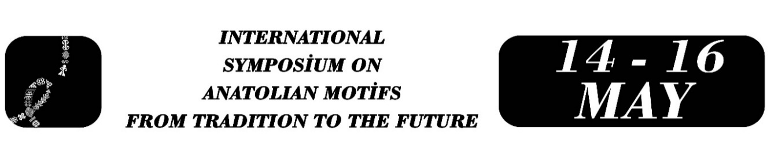

A Protective Symbol in Sivas Weaving Tradition: Symbolic and Functional Analysis of the “Yılan Kovdu” Motif
Yakup Avcu
Gevher Gümüşer
Abstract
In traditional weaving, motifs are more than just decorative elements; they carry the visual codes of the weaver's defense mechanisms and belief system against the outside world. In Anatolian weaving culture, the formal characteristics of the figures are directly related to the “protective” and “deterrent” meanings they carry. In this context, the “Yılan Kovdu” motif, found in the Şarkışla and Elbeyli regions of Sivas, is among the examples that transform its protective function into an aesthetic form through its deterrent visual structure. This study aims to reveal the functional and symbolic depth of this motif in light of data obtained through field research. As a result of field studies covering Sivas city center, districts, and villages, it was determined that the motif is described in the local dialect with names such as “Yılan Kovdu” and “Deli Yılan” and that it is passed down from generation to generation through similar oral narratives. In the morphological structure of the motif, the snake's “eye” element is stylized and reflected in a geometric order, while in some examples, the figure is transformed into a completely abstract composition. This striking visual composition in the design is the product of a conscious aesthetic choice that reinforces the protective quality of the motif. Functionally, the motif is primarily concentrated on sacks used to store agricultural products such as wheat and barley. This use is based on the belief that the snake symbolizes abundance and fertility, increasing yields, as well as the purpose of warding off pests and protecting against the evil eye through the stylized snake eye motif. In this respect, the motif acts as a symbol of warding off evil and a kind of “woven amulet.” The data obtained from the study reveal that the “Yılan Kovdu” motif is not only a traditional ornament but also functions as a symbolic “security seal” protecting agricultural products with economic value. This motif, which demonstrates how folk beliefs are intertwined with practical life solutions, is seen as a highly functional artistic expression in the Sivas weaving tradition, blending intangible cultural heritage with the need for preservation in daily life and economic concerns.
Keywords: Yılan Kovdu Motif, Deli Yılan Motif, Anatolian Motifs, Yanış, Sivas Region Weaving.

Doktora Öğrencisi, Yakup AVCU, Sivas Cumhuriyet Üniversitesi, Türk Dili ve Edebiyatı Bölümü, avcuyakup1@gmail.com.
Sivas Olgunlaşma Enstitüsü Müdürü, Gevher GÜMÜŞER, gevher58@hotmail.com.
Yakup Avcu, Sivas Cumhuriyet University, Turkish Language and Literature, avcuyakup1@gmail.com.
Gevher Gümüşer, Sivas Olgunlaşma Enstitüsü, gevher58@hotmail.com.

